Couve Chinesa Refogada

Ingredientes:
12 folhas de couve chinesa (bok choy)
2 colheres (sopa) de óleo
3 dentes de alho picados
2 colheres (sopa) de gengibre picado
1 colher (chá) de açúcar
1 colher (chá) de óleo de gergelim
sal
pimenta-do-reino

Modo de Fazer:
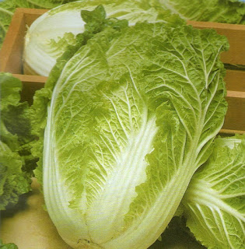
Numa panela grande coloque o óleo e refogue a couve e o gengibre.
Ela vai soltar muito líquido. Quando o líquido reduzir junte o óleo de gergelim, o alho, o açúcar, o sal, a pimenta e misture bem.
Frite até dourar.
Sirva quente.

Facilidade: ☻☺☺☺☺ (super fácil)
Gostosura: ☻☻☻☻☺ (muito bom)
Preço: ☻☺☺☺☺ (barato)

